Англійська мова Вчитель: Фурт С.В.

Дата: 12.05.2022 5-А, 5-Б класи

Тема уроку: **Мої плани на літні канікули**

Мета уроку: продовжити знайомити учнів з лексикою, розвивати навички читання, письма, говоріння за темою, вчити відповідати на питаня, виховувати добре ставлення до кожної пори року

Хід уроку

1. 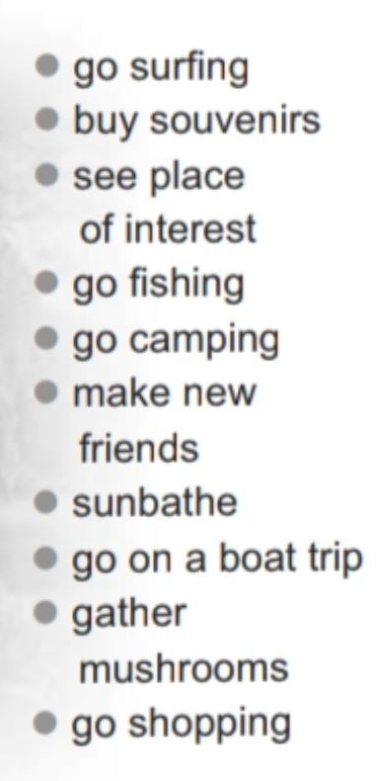**Warm-up.** Введення в англомовну атмосферу. Good afternoon, dear children!
2. **Vocabulary-box**. Прочитайте перелік дій і скажіть, що ви можете робити влітку:

2. **Reading**. Прочитайте і перекладіть текст Ех. 2 р. 224 Скажіть, як Тарас збирається провести літо:

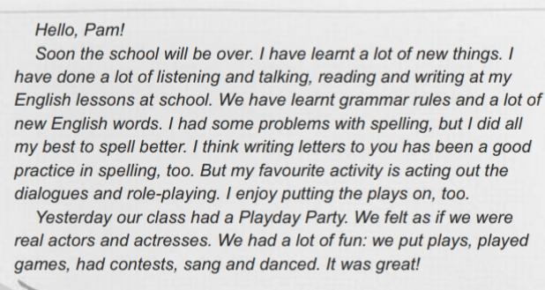

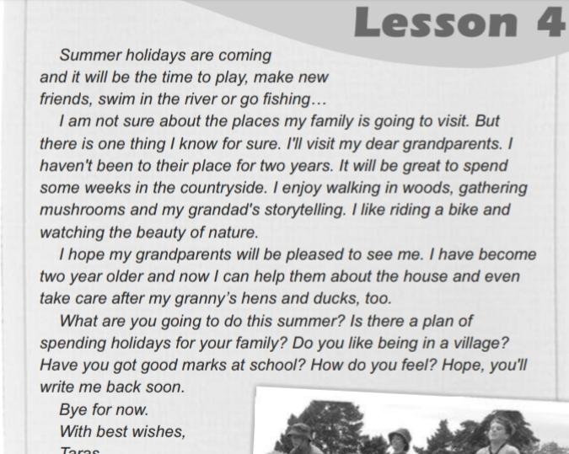

1. Перевірка розуміння прочитанного. Ех 3 р. 225. Дайте відповіді на питання до тексту:

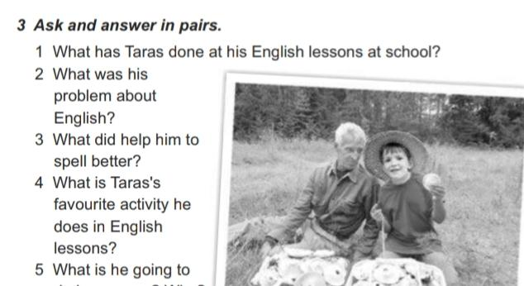

1. **Grammar**.Повторення граматичного матеріалу. :

Present Perfect використовуємо для позначення дії, яка

• відбувається в даний момент. 4

• відбулася в конкретний проміжок часу в минулому.

• відбулася колись, але результат важливий зараз.

5. **Homework**.

Ех. 5 р.226 дайте відрповідіі на питання. Надіслати у Хьюмен.